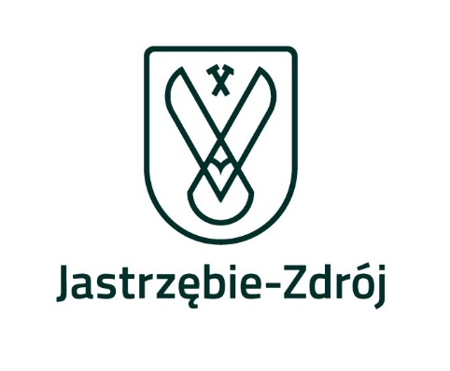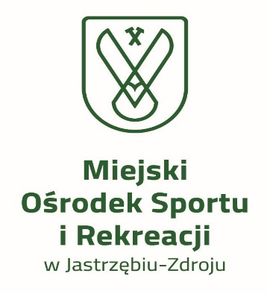

II Memoriał Beaty Maksymow-Wendt
JASTRZĘBIE-ZDRÓJ
Mistrzostwa Śląska w Judo U13
07.02.2026
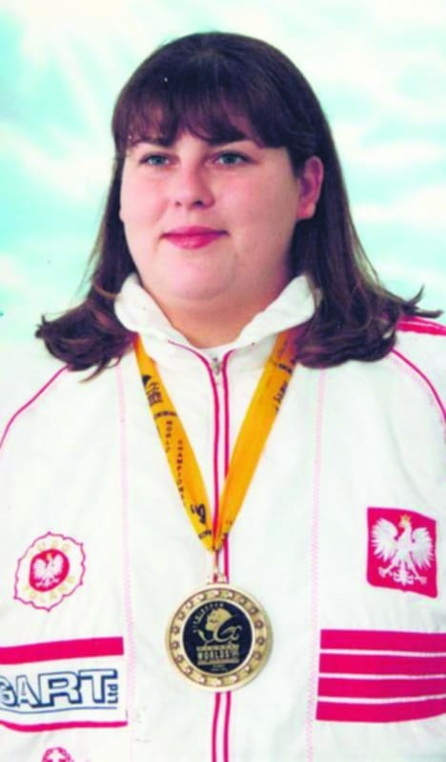

AKTUALIZACJA 26.01.2026
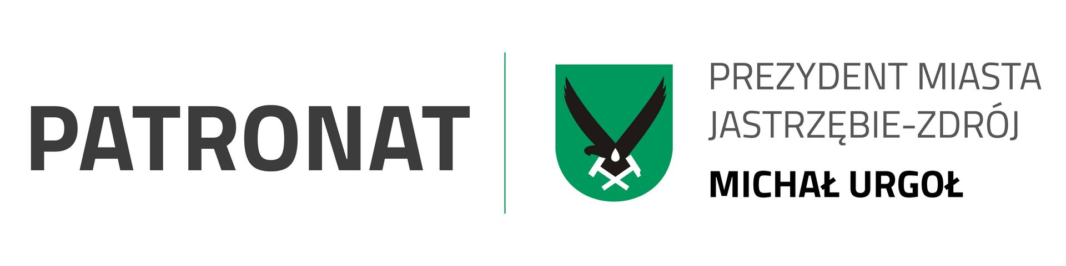

ORGANIZATOR:
Klub Judo Koka Jastrzębie
Miejski Ośrodek Sportu i Rekreacji w Jastrzębiu-Zdroju
Śląski Związek Judo

DATA ZAWODÓW
07.02.2026 r
MIEJSCE ZAWODÓW
Hala Widowiskowo-Sportowa w Jastrzębiu-Zdroju
Aleja Jana Pawła II 6, 44-335 Jastrzębie-Zdrój

PROGRAM ZAWODÓW
8:00 – 9:30 - waga oficjalna U9, U11, U13, U15
9:30 – 10:00 - losowanie
10:15 - uroczyste otwarcie turnieju.
10:30 - rozpoczęcie walk
Dekoracja zawodników będzie dokonywana sukcesywnie po zakończeniu walk w poszczególnych kategoriach wiekowych.

ILOŚĆ MAT
4 lub 5 tatami 6x6 m + 2m pasa ochronnego
SYSTEM
Komputerowy PECS
KATEGORIE WIEKOWE I WAGOWE
Dzieci młodsze: U9 - 2018 kategorie wagowe – wspólne dla
dziewczynek i chłopców - ustalone po zważeniu zawodników – 10 kategorii wagowych licząc od najlżejszego dziecka. Dopuszcza się start dziecka ur. w roku 2019 za zgoda trenera
Dzieci młodsze: U11 – dzieci urodzone w roku 2016 i 2017 - zakaz stosowania Shime waza i Kansetsu waza
Kategorie wagowe:
Chłopcy: 21kg, 24kg, 27kg, 30kg, 33kg, 36kg, 39kg, 42kg, 45kg, 48kg, +48kg
Dziewczęta: 19kg, 21kg, 24kg, 27kg, 30kg, 33kg, 36kg, 39kg, 42kg, 45kg, +45kg

Dzieci starsze: U13 – dzieci urodzone w roku 2014 i 2015 – minimalny stopień 5 KYU
W związku z tym, że Memoriał Beaty Maksymow-Wendt będzie miał rangę Mistrzostw Śląska w Judo kategorii U13, prawo startu w zawodach tej kategorii wiekowej mają zawodnicy klubów sportowych – członków Śląskiego Związku Judo posiadających opłaconą składkę członkowską na rok 2026
Kategorie wagowe:
Chłopcy: 29, 32,35, 38, 42, 46, 50, 55, 60, 66, 73, +73
Dziewczęta: 27, 30, 33, 36, 40, 44, 48, 52, 57, 63, +63

W grupie wiekowej dzieci U13 obowiązują przepisy walki IJF/PZJudo z wyjątkami:
A. Zakaz wykonywania dźwigni i duszeń. Przy pierwszej próbie sędzia przerywa akcję. Przy kolejnej próbie/ach zawodnik zostaje ukarany karą shido.
B. Jeżeli sędzia stwierdzi, że dźwignia lub duszenie zostało wykonane z premedytacją może po konsultacji z SG przyznać karę hansokumake (dyskwalifikacja tylko z walki)
C. Techniki typu sankaku-gatame, kata-gatame, kata-snakaku-gatame (gilotyna) są dozwolone jeżeli nie są formą duszenia.
D. Sędzia ma prawo przerwać akcję jeżeli nie ma pewności czy technika jest zgodna z przepisami.
W zawodach obowiązuje ważenie w bieliźnie (chłopcy majtki, dziewczynki majtki i stanik lub t-shirt). W celu skompensowania dodatkowej odzieży wprowadza się dodatkowo 200g limitu wagi np. dla kategorii -44 kg limit wyniesie -44,2 kg.

Młodzicy/ki U15 – zawodnicy urodzeni w latach 2012 i 2013 – wg przepisów PZ Judo
Kategorie wagowe:
Chłopcy: 38,42, 46, 50, 55, 60, 66, 73, 81, 90, +90
Dziewczęta: 36, 40, 44, 48, 52, 57, 63, 70, +70

CZAS WALKI
Młodzik/ka – 3 min + GS
U13 – 3 min + GS 1 min + hantei
U11 – 2 min czasu ciągłego + 1 min GS po GS hantei
U9 – 2 min

TERMIN ZGŁOSZENIA
Do czwartku, 5 luty 2026 - tylko przez kluby sportowe, przez system rejestracyjny link:
https://admin.judomanager.com/login
OPŁATA STARTOWA
80 zł od zawodnika
Opłatę wnosimy przelewem lub gotówką
Klub Judo Koka Jastrzębie
ul. Harcerska 14B
44-335 Jastrzębie-Zdrój

ING Bank Śląski
47 1050 1344 1000 0090 3172 1245
Potwierdzenie opłaty wraz z danymi do faktury proszę przesłać na adres e-mail: kj.koka@gmail.com

WARUNKI UCZESTNICTWA
Warunki uczestnictwa :
1. Każdy z zawodników musi posiadać ubezpieczenie od NNW. Odpowiedzialnym za
ubezpieczenie zawodników jest klub zgłaszający zawodnika.
2. Zawodnicy biorący udział w zawodach muszą posiadać ważne badanie lekarskie lub
pisemne oświadczenie rodzica o dobrym stanie zdrowia dziecka i jego udziale w zawodach
na własną odpowiedzialność.
Reguły walki : 2 zawodników : dla pierwszego miejsca niezbędne są dwa zwycięstwa
Dla 3 i więcej zawodników – zgodnie regulaminem sportowym Polskiego Związku Judo

KIEROWNIK ZAWODÓW
Mateusz Klimek tel. 668347923
NAGRODY
Medale – za zajęte miejsca od 1 - 3
Dyplomy – za zajęte miejsca 1 – 3
Dla zwyciężczyń najwyższych kategorii wagowych we wszystkich grupach wiekowych dziewcząt – statuetka
Puchary – za zajęcie miejsc 1 – 5 w punktacji drużynowej – klasyfikacja medalowa

